ПАМЯТКА
о мерах пожарной безопасности в помещениях автосервиса

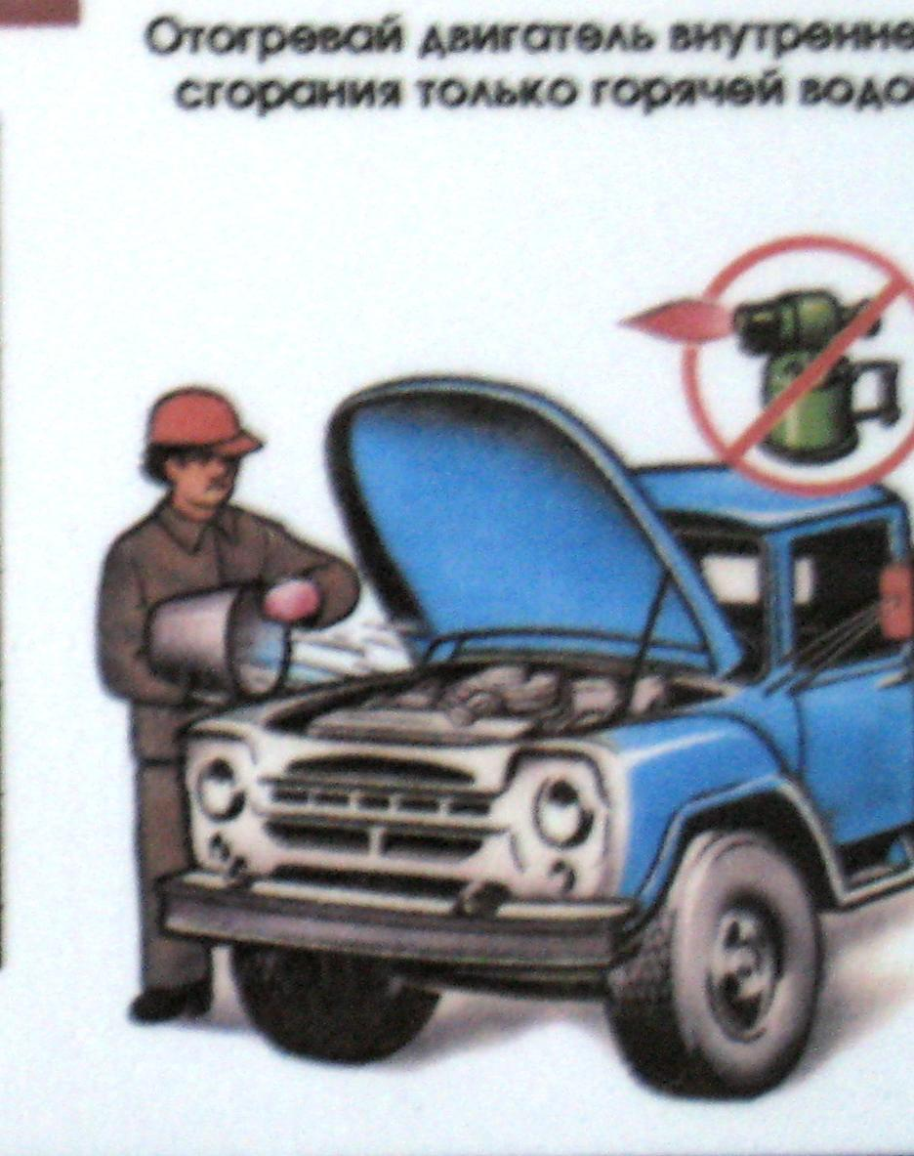
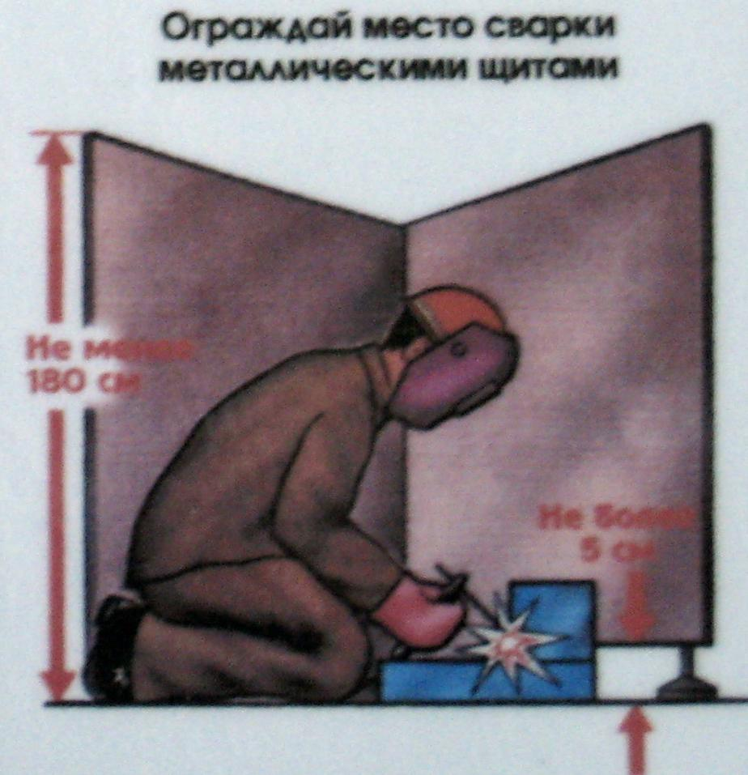
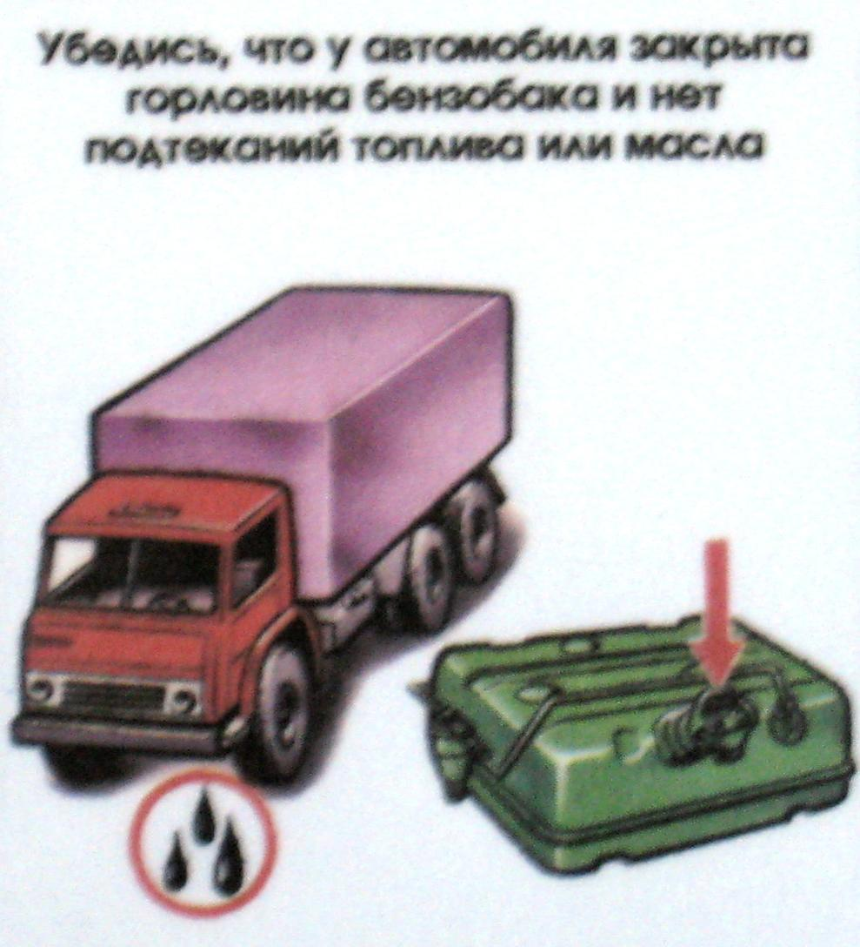
1. Не разрешается курение в не отведенных для этого местах.
2. Разведение костров для сжигания отходов и тары разрешается не ближе 50 м от зданий и сооружений. Сжигание отходов и тары в специально отведенных для этих целей местах должно производиться под контролем работников автосервиса.
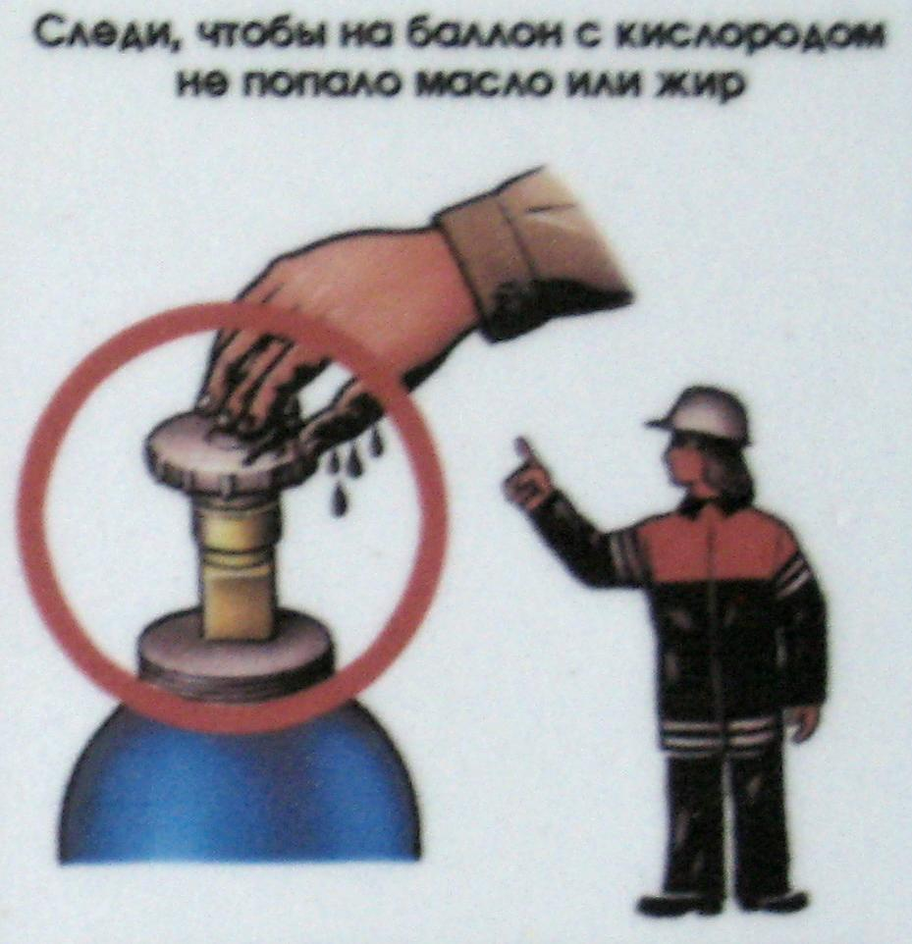3. Использованные обтирочные материалы следует собирать в контейнерах из негорючего материала с закрывающейся крышкой. Периодичность сбора использованных обтирочных материалов должна исключать их накопление на рабочих местах. По окончании рабочей смены содержимое указанных контейнеров должно удаляться за пределы зданий.
4. Спецодежда лиц, работающих с маслами, красками и другими горючими жидкостями должна храниться в подвешенном виде в металлических шкафах, установленных в специально отведенных для этой цели местах.
5. При эксплуатации электроустановок автосервиса запрещается :
- пользоваться поврежденными розетками, рубильниками, другими электроустановочными изделиями;
- эксплуатировать светильники со снятыми колпаками (рассеивателями), предусмотренными конструкцией светильника;
- пользоваться электронагревательными приборами, не имеющими устройств тепловой защиты, без подставок из негорючих теплоизоляционных материалов, исключающих опасность возникновения пожара;
- применять нестандартные (самодельные) электронагревательные приборы, использовать некалиброванные плавкие вставки или другие самодельные аппараты защиты от перегрузки и короткого замыкания;
6. Помещения автосервиса необходимо обеспечить первичными средствами пожаротушения (огнетушителями).
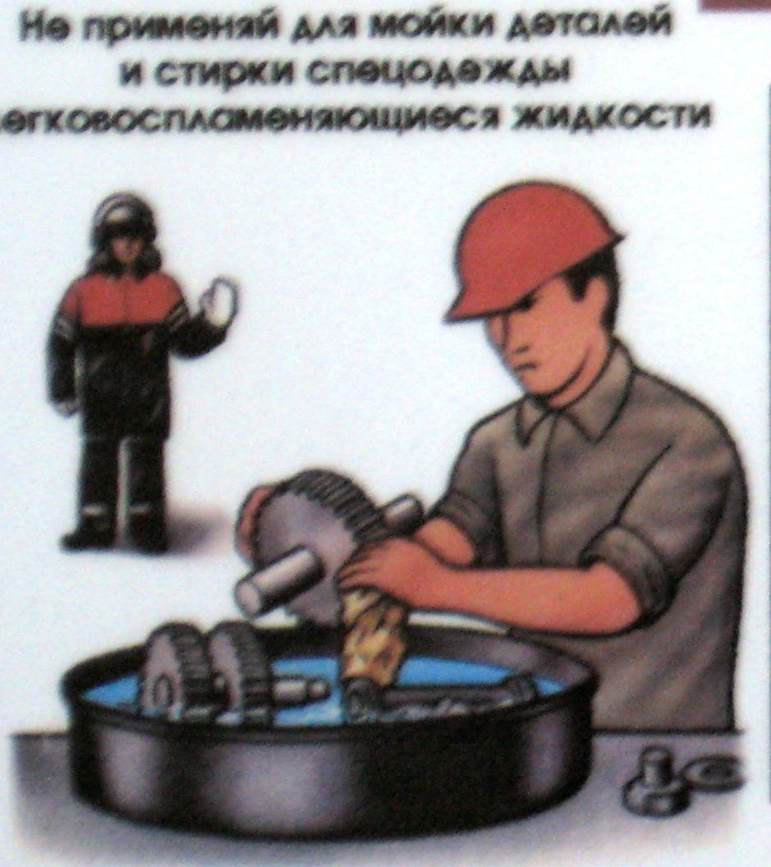7. В автомастерских категорически запрещается:
- держать транспортные средства с открытыми горловинами топливных баков, а также при наличии течи горючего или масла;
- заправлять транспортные средства горючим или сливать из них топливо;
- хранить тару из-под горючего, а также горючее и масла
- подогревать двигатели и другие части автомобилей открытым огнем
8. Место для проведения сварочных и резательных работ в автосервисах в конструкциях или отделки которых использованы сгораемые материалы, должно быть ограждено сплошной перегородкой из негорючего материала. Высота перегородки должна быть не менее 1,8 м, а зазор между перегородкой и полом – не более 5 см. Для предотвращения разлета раскаленных частиц указанный зазор должен быть огражден сеткой из негорючего материала с размером ячеек не более 1,0 х 1,0 мм.
9. При проведении огневых работ в автосервисах запрещается:
- приступать к работе при неисправной сварочной аппаратуре;
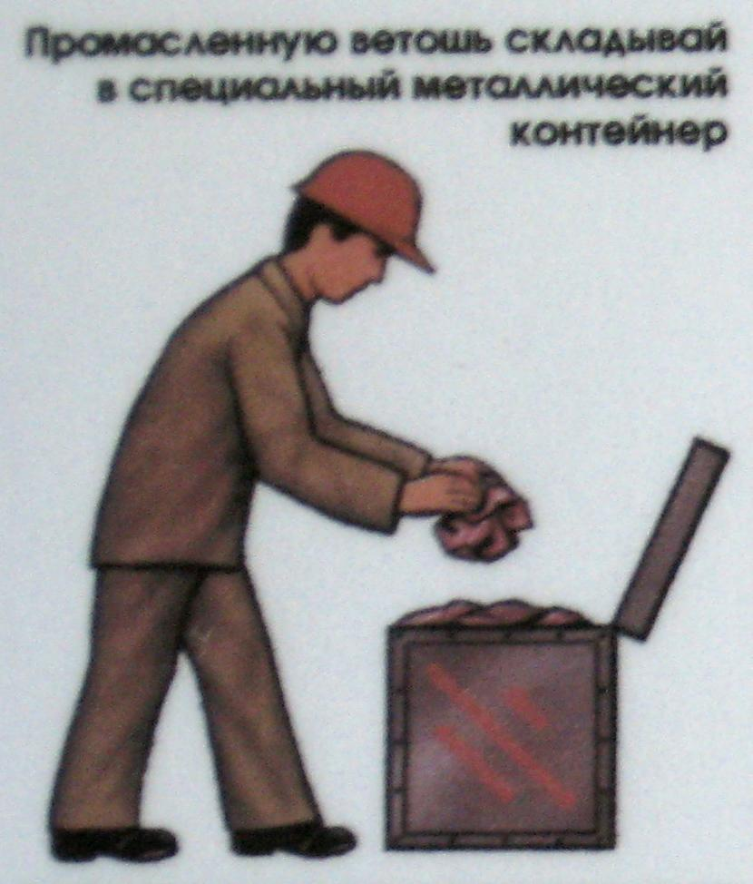- производить огневые работы на свежеокрашенных горючими красками поверхностях
- использовать одежду или рукавицы со следами масел, жиров, бензина, керосина и других горючих жидкостей;
- допускать к самостоятельной работе учеников, а также работников, не имеющих квалификационного удостоверения и талона по технике пожарной безопасности;
- допускать соприкосновение проводов электросварки с баллонами со сжатыми, сжиженными и растворенными газами;
- пользоваться шлангами, длина которых превышает 30 м
- перекручивать, заламывать или зажимать газоподводящие шланги;
В случае обнаружении пожара или признаков горения (задымление, запах гари, повышение температуры и т. п.) необходимо:
1. незамедлительно сообщить об этом по телефону в пожарную охрану (при этом необходимо назвать адрес объекта, место возникновения пожара, а также сообщить свою фамилию);
2. принять по возможности меры по эвакуации людей, тушению пожара и сохранности материальных ценностей;
3. обеспечить встречу подразделений пожарной охраны
Основные причины возникновения пожара:

